Средняя общеобразовательная школа № 35 имени «46-го Гвардейского орденов Красного Знамени и Суворова 3-й степени ночного бомбардировочного авиационного полка»

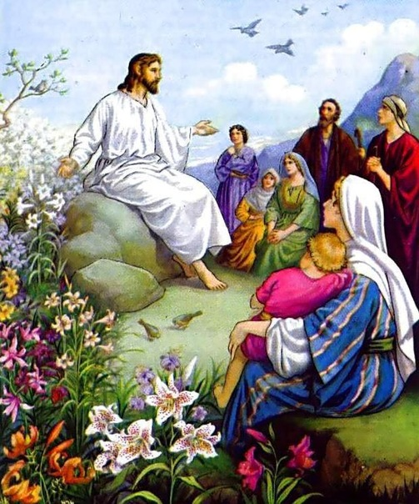

Внеклассное занятие по ОПК

Подготовила:

Преподаватель ОПК

БОУ СОШ №35

МО Динской район

Блоха А.В.

2011-2012

учебный год

**Цель**: раскрыть смысл первого публичного выступления Иисуса с изложением основ христианского вероучения.

**Задачи:**

1. Способствовать воспитанию духовно-нравственных качеств личности.
2. Осознавать свои поступки и оценивать их с учетом Нагорной проповеди Иисуса.
3. Воспитывать уважительное отношение к окружающим их людям.
4. Способствовать развитию внимания, памяти, личностных качеств личности таких как рефлексия, толерантность, самостоятельность.
5. Обеспечить формирование знаний о содержании Нагорной проповеди Иисуса.

**Оборудование**: мультимедийная установка, презентация.

**Содержание занятия**

Ребята ответьте на вопросы:

- Чему учил Христос?

- Что такое Нагорная проповедь?

Нагорная проповедь – это первое публичное выступление Иисуса с изложением основ христианского вероучения.

Христиане следуют учению Иисуса Христа. Несмотря на то, что слова Христа были сказаны почти 2000 лет назад, они важны для человека любого времени.

**НАГОРНАЯ ПРОПОВЕДЬ**

Однажды Христос взошел на небольшую гору, чтобы пришедшие к Нему люди могли бы лучше расслышать Его голос. Многие были удивлены глубоким смыслом и красотой сказанных слов и стали учениками Христа. Они-то потом и записали эту проповедь в Евангелии.

Но Христос говорил людям не только о том, как они должны относиться друг к другу. Еще Он говорил об отношениях Бога и людей. Каждого человека Он призывал: «Возлюби Господа Бога твоего всем сердцем твоим и всей душой твоей и всем разумом твоим».

Он говорил о том, что, полюбив Бога, душа может сродниться с Ним уже здесь, на земле: «Царство Божие внутри вас». Христос даровал людям радостное переживание Бога. Благодать, Дух Святой в Евангелии назван Утешителем, то есть тем, кто несет утешение и радость даже в беде. Утешитель, по слову Христа, « пребудет с вами вовек», то есть и во время жизни апостолов и во все последующие века земной истории, но, кроме того, и за ее пределом, то есть в Божественной вечности. Этого Утешителя «мир не видит и не знает; а вы знаете Его, ибо Он в вас будет». Речь идет не о книге или посылке, а о внутренней перемене в человеке. Если она произошла, то, по слову Христа, смерть, коснувшись тела, не коснется души: «Верующий в Меня не увидит смерти во век».

*Как исцеляла людей любовь Христа*

Однажды, когда Христос учил людей, принесли к Нему парализованного («расслабленного») человека. Но дом, где учил Христос, был переполнен слушателями. И даже снаружи, у окон и двери стояло столько народа, что пронести носилки с больным было невозможно. Тогда родственники расслабленного залезли на крышу дома, разобрали кровлю, а в отверстие спустили носилки прямо к ногам Христа. И Он, видя такую их веру, сказал расслабленному: «дитя, прощаются тебе грехи твои. Встань, возьми постель твою и иди в дом твой». И тогда ранее неподвижный человек встал, взял носилки, на которых лежал, и пошел в дом свой, славя Бога.

**О МЕСТИ**

Тебя обидели, ударили, обозвали — такое встречается часто. Как поступить? Дать сдачи, отомстить?

А Христос учил: «Не противься злому. Но кто ударит тебя в правую щеку твою, обрати к нему и другую. Любите врагов ваших, благотворите ненавидящим вас». Очень немногие люди смогли прожить жизнь в соответствии с этим советом Христа. Но если бы этих немногих людей не было, если бы все всегда мстили за себя, — наш мир стал бы менее человечным.

Если отвечать злом на зло – зло будет расти. Чтобы вся жизнь не превратилась в войну всех против всех, кто-то должен мужественно отказаться от защиты своих мелких интересов, перестать копить обиды. Именно отказ от мести кладет предел разрастанию зла. Поэтому даже мастера боевых искусств говорят, что «Лучший бой – это тот, которого удалось избежать!».

Мир во времена Христа славил победоносных императоров и великих воинов. Христос же открыл человеку богатство его внутреннего мира. Он сказал: «Что пользы человеку, если он весь мир приобретет, а душе своей повредит?».

Можно всех сокрушить, двигаясь к вершине власти. Весь мир будет бояться такого «героя». Но там, на вершине, ему будет очень холодно оттого, что он окружен лишь страхом и ненавистью. Пусть лучше немногие люди о тебе знают и тебя любят, нежели весь мир будет тебя бояться.

- Какое сокровище нельзя украсть?

**О БОГАТСТВЕ**

Христос не советовал видеть цель жизни в обогащении: «Не собирайте себе сокровищ на земле, но собирайте себе сокровища на Небе, где ни моль не истребляет и где воры не крадут, ибо где сокровище ваше, там будет и сердце ваше».

«Сокровища на Небе» — это добро, которое сделал человек, но о котором вечно помнит Бог. Такое сокровище нельзя украсть. У тебя могут украсть деньги или телефон. Но сделанное тобою доброе дело навсегда останется твоим.

Духовные сокровища Евангелие связывает с «Небом» потому, что Бог не позволяет душе исчезнуть. Даже если тело, которым душа управляла, окончило свою жизнь, душа остается. Но свои «нажитки» (добрые и плохие) она приносит на Небо – пред лицо Бога.

Земные богатства и радость — не одно и то же. Если человек тяжело болен, никакое богатство не принесет ему радости.

Христос учил так, как никто до Него: «Посмотрите на полевые лилии, как они растут: ни трудятся, ни прядут; но говорю вам, что и царь Соломон во всей славе своей не одевался так, как всякая из них! Не говорите: что нам есть? или что пить? или во что одеться? Ищите же прежде Царства Божия и правды Его, и это все приложится вам. Не заботьтесь о завтрашнем дне: довольно для каждого дня своей заботы».

Тот, кто поймет эти слова как разрешение ничего не делать, не работать, не учиться, будет неправ. Просто иногда забота о своем завтрашнем дне мешает поступить по-человечески уже сегодня. Мол, если я сегодня вступлюсь за слабого, то могу навлечь на себя гнев кого-то большого и сильного. Такой человек решает: чтобы мне и завтра было хорошо, я сегодняшний день проживу по присказке «моя хата с краю».

Это ложная мудрость. Нельзя ради завтрашних страхов или надежд отказываться от исполнения своего человеческого долга сегодня.

*Вопросы для дискуссии*

1. Почему Нагорная проповедь Иисуса Христа получила такое название?

2. Какое богатство православные христиане считают истинным и вечным?

3. Чего именно в мире становится больше в результате совершённой мести: добра или зла? Поясни свой ответ.

4. На православных книгах изображается крест. Христиане носят на груди крест («крестик»). Для христиан это украшение, талисман или знак, напоминание? Если напоминание, то о чём?

**Заключение**

Самое главное, что мы должны усвоить из услышанного – это нести добро в мир людей – задача каждого человека, живущего на земле.

«*Вы — свет мира. Не может укрыться город, стоящий на верху горы. И, зажегши свечу, не ставят ее под сосудом, но на подсвечнике, и светит всем в доме. Так да светит свет ваш пред людьми, чтобы они видели ваши добрые дела и прославляли Отца вашего Небесного.»*

**Источники информации:**

1. <http://www.magister.msk.ru>.
2. <http://azbyka.ru>
3. http://www.interlit2001.com/bible/nagornaya.htm